Семейная реликвия

Мои родные были свидетелями и участниками Великой Отечественной войны.
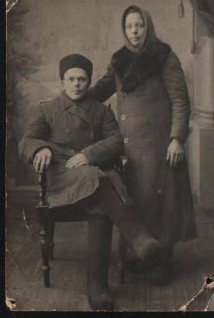
Прадедушка Карпов Иван Матвеевич с первых дней войны был призван в Красную Армию. Он принимал участие во многих сражениях, в битве на Курско-Орловской дуге был ранен, за тот бой он получил медаль «За отвагу», самую почетную солдатскую награду.
Прадедушка по отцу Орлов Федор Алексеевич ушёл на фронт в самом начале войны, когда сыну (моему дедушке) был один год. Он не вернулся с войны. Вся тяжесть военных лет и послевоенной разрухи легли на плечи моей прабабушки Орловой Анны Павловны, у которой было восемь детей, мой дедушка был самым младшим. Много невзгод выдержали эти хрупкие женские плечи. Все дети выросли, выучились, стали настоящими людьми.
В нашей семье берегут память о войне, а самой ценной семейной реликвией является эта фотография с фронта.
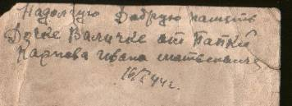
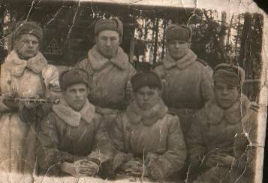
Вечная слава и память всем героям Великой Отечественной войны.
На фото 1944 года
Карпов Иван Матвеевич

Орлов Владик 4а класс

